1. 对象：最上面的黑体表示类名，下面依次是操作，数据。

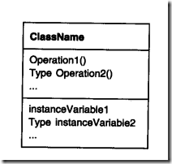

2.实例化：虚线箭头表示一个类实例化另外一个对象。

http://my.csdn.net/uploads/201206/07/1339035830_7388.png

3 .继承：竖线和三角表示继承关系。

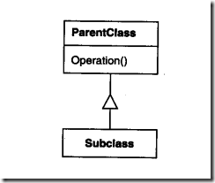

4.委托

委托是一种组合方法，它是组合具有与继承同样的能力。

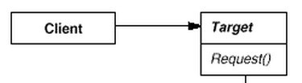

5.聚合和相识

聚合（aggregation）意味着一个对象拥有另一个对象或对另一个对象负责。一般我们称一个对象包含另一个对象或者一个对象是另一个对象的一部分。聚合意味着聚合对象和其所有者具有相同的生命周期。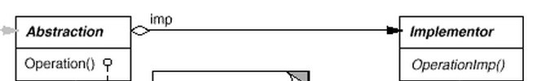

相识（acquaintance）意味着一个对象仅仅知道另一个对象。有时相识也被称为“关联”或“引用”关系。相识的对象可能请求彼此的操作，但是他们不为对方负责。相识是一种比聚合要弱的关系，他只表示了对象间叫松散的耦合关系。一般用箭头表示。